Міністерство освіти і науки України

Національний університет «Одеська політехніка»

Кафедра комп’ютеризованих систем та програмних технологій

Протокол лабораторної роботи №4

з дисципліни «Інтелектуальні системи»

на тему «ПОБУДОВА МОДЕЛЕЙ У ВИГЛЯДІ НЕЙРОННОЇ МЕРЕЖІ»

Виконав:

студент гр. АТ-191

Кинєв Є. О.

Перевірив:

д.т.н., проф. Фомiн О.О.

Одеса-2023

**Мета роботи:** отримання практичних навичок побудови моделей у вигляді нейронних мереж в задачах класифікації та регресії.

**ТЕОРЕТИЧНІ ВІДОМОСТІ**

Keras (keras.io)

**ЗАВДАННЯ ДО ЛАБОРАТОРНОЇ РОБОТИ**

Для датасета згідно варіанту завдання лабораторної роботи №2 збудувати модель машинного навчання.

**ХІД РОБОТИ**

1. Визначити постановку задачі класифікації та регресії для датасета згідно варіанту завдання лабораторної роботи №2.
2. Збудувати тришарову модель у вигляді нейронних мереж для кожної задачі (класифікації та регресії). Підібрати кількість нейронів в шарах нейронної мережі, оптимізатор та функцію втрат для якісного вирішення кожної задачі.
3. Візуалізувати отриману модель (функція plot_model).
4. Візуалізувати процес навчання нейронної мережі.
5. Визначити показники якості збудованої моделі;
6. Зробити висновки по роботі.

<https://colab.research.google.com/drive/1awypULr1h-LohYLFzOuqzYm9M5vh4mhC?usp=sharing>

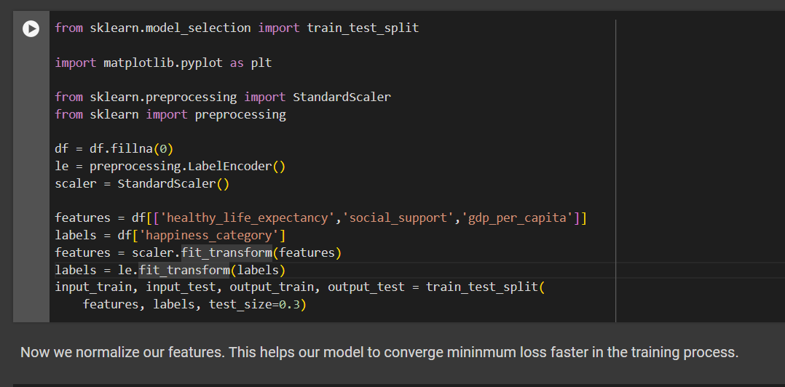

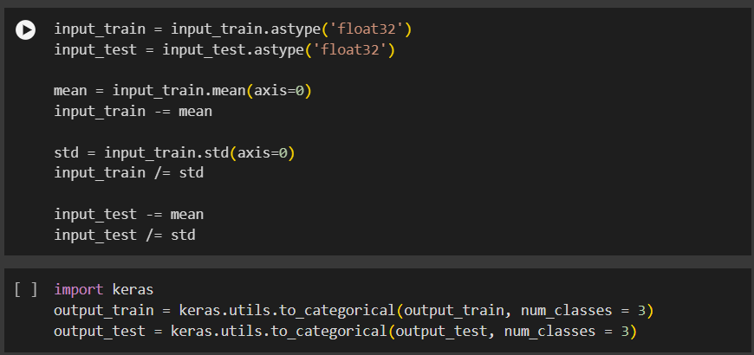

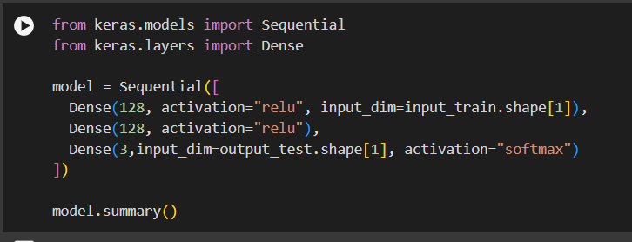

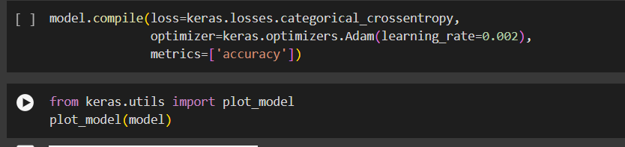

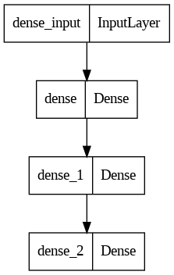

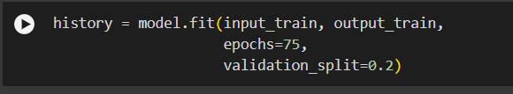

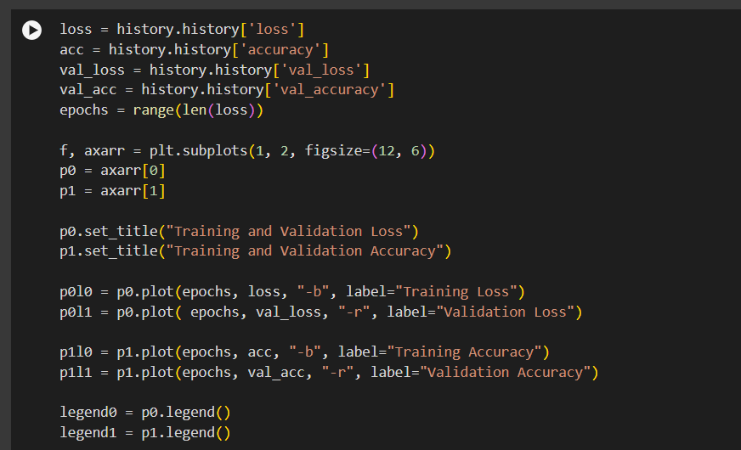

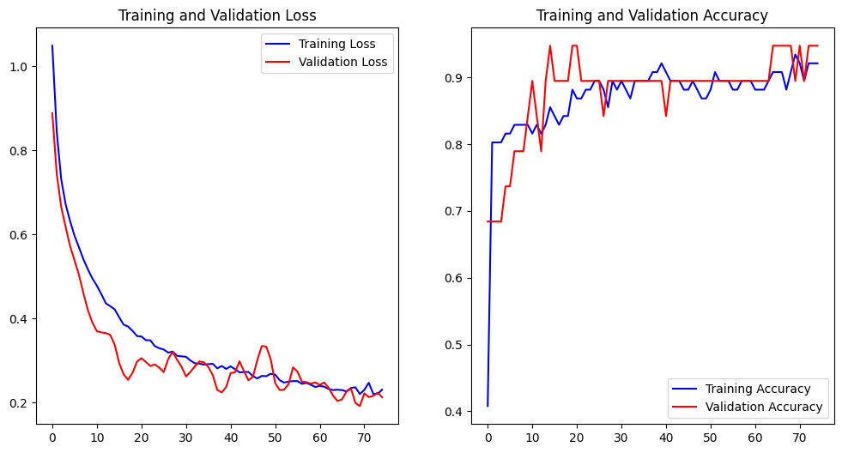

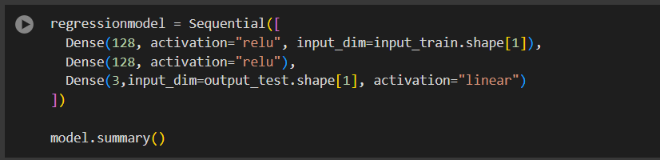

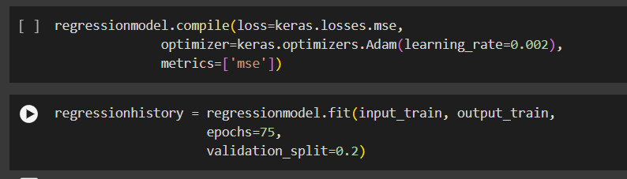

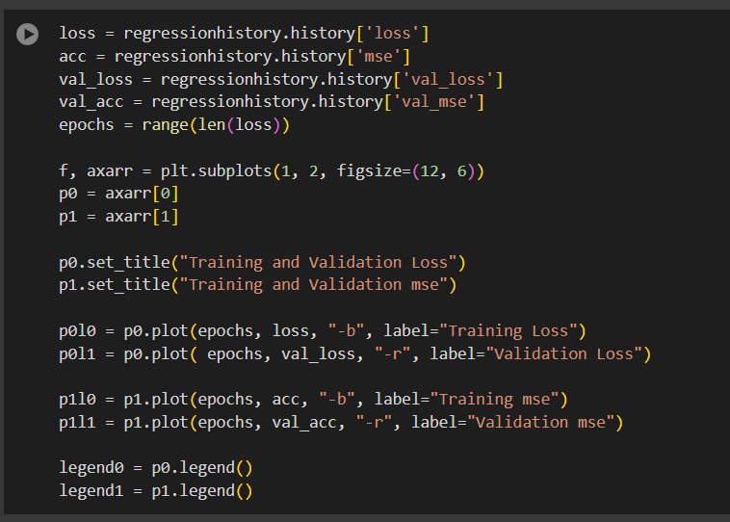

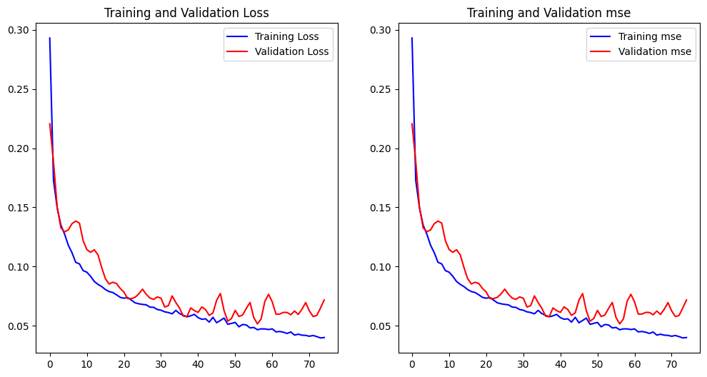

**Висновки:**

Отже, в ході виконання лабораторної роботи було побудовано тришарові нейронні мережі для вирішення задач класифікації та регресії на відповідному датасеті. Для задачі класифікації було використано оптимізатор Adam та функцію втрати категоріальної крос-ентропії, а для задачі регресії також використовувався оптимізатор Adam, але функцію втрати було адаптовано до вимог задачі. Кількість нейронів у прихованому шарі була підібрана експериментально, опираючись на результати крос-валідації та забезпечуючи оптимальний баланс між точністю та уникненням перенавчання. Функція plot_model використовувалася для візуалізації архітектури побудованих моделей, що дозволило краще розуміти їхню структуру. Процес навчання нейронних мереж також було візуалізовано, що дозволило виявити динаміку зміни значень функції втрати та метрик точності протягом епох. Оцінка якості моделей включала в себе аналіз показників точності, середньоквадратичної помилки чи інших відповідних метрик для вирішення конкретної задачі. Результати експериментів слугуватимуть основою для подальших досліджень та вдосконалення моделей.